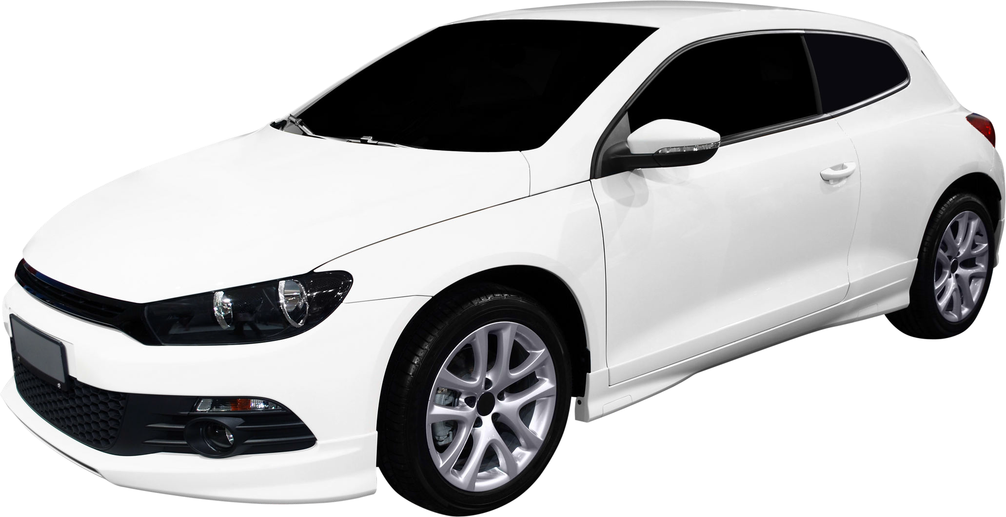

# CARRO

*BLANCO*

¿Listo para manejar?

**SUPERPORTADAS**